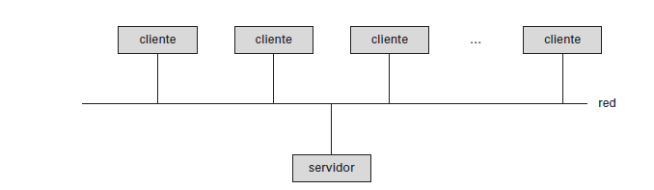

Figura 2, Sistemas cliente-servidor, fuente: (Silberschatz, 2002, pág. 447)